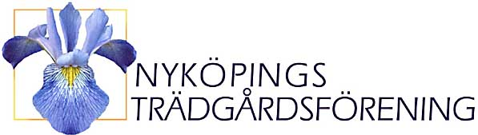

VERKSAMHETSBERÄTTELSE FÖR 2025

Nyköpings Trädgårdsförening är en ideell förening inom Riksförbundet Svensk Trädgård med syfte
att sprida kunskap om odling och skapa gemenskap kring ämnet trädgård.
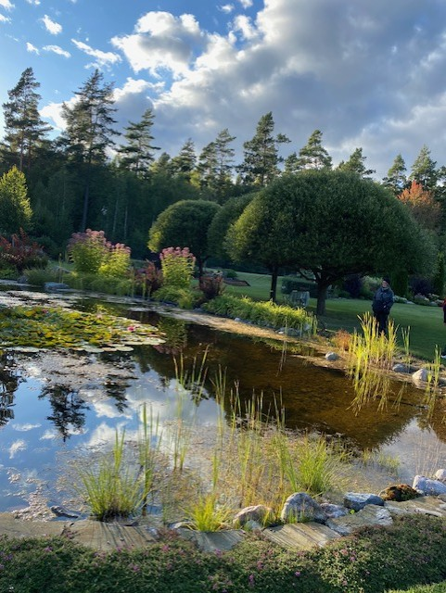

Styrelsen har bestått av:
Ordförande Ann-Cathrine Simmingsköld
Vice ordförande Mita Hellberg
Sekreterare Gertrud Nord
Kassör Marita Larsson
Webbansvarig Harriet Forssblad
Ledamöter Sussi Lundgren
Anna-Stina Andersson
Birgit Elmsäter
Revisorer Lena Carlsson
Jennie-Ann Winnberg Olofsson

Valberedning Karin Norling, sammankallande

Programgruppen har bestått av:
Birgit Elmsäter
Katrin Lundgren

Medlemmar
Nyköpings Trädgårdsförening hade 2025-12-31 253 medlemmar

Styrelsemöten
Styrelsen har haft 15 protokollförda styrelsemöten under 2025.

Aktiviteter
5/2 Fröbytarfrukost
Årets första aktivitet var Frukost med fröbyte. Under evenemanget bytte vi fröer och pratade om odling, något som uppskattades av våra medlemmar.

2/3 Årsmöte
Ellen Forsström, författare och journalist, höll en föreläsning om "Vacker trädgård året om".
Trädgårdsföreningen bjöd på kaffe, smörgås och ordnade ett lotteri med fina vinster.

22/3 Föreläsning
Maj-Lis Pettersson höll en föreläsning om vanliga och allvarliga trädgårdsskadegörare. Fika erbjöds i pausen.

13/4 Ympkurs
Sussi Lundgren och Eva de Ponce höll en ympkurs där de visade flera olika ymptekniker, informerade om grundstammar och lärde ut hur man bäst vårdar unga träd.

23/4 Föreläsning
Alexander Olsson pratade om ekologisk odling med växtföljd, samodling, gröngödsling och perenna grönsaker. Det bjöds även på fika under pausen.
.
13/5 Planteringsdags på Växt och Trädgård
Vi besökte Växt och trädgård, tog del av nyheterna och handlade till medlemspris.

17/5 Trädgårdsbesök
Besöket hos Kenneth Nordling ställdes in på grund av få anmälningar.

21/5 Trädgårdsbesök

Besöket hos Greger Lantz ställdes in på grund av sjukdom.

25/5
Växtloppis
Biodlardagen ställdes in eftersom föreningen saknade bin i år. I stället ordnades en växtloppis med Ängstugans koloniförening på dansbanan.

6/6 Trädgårdsbesök
Trädgårdsbesök i Svalsta på Brages väg och Ollonvägen. Två av våra medlemmar öppnade upp
sina trädgårdar för oss denna sommarkväll.

26/6 Trädgårdsbesök
Vi gjorde ett Trädgårdsbesök hos Monica och Tord Johansson, som presenterade sin trädgård och dess mångfald av inslag särskilt intressanta för trädgårdsentusiaster.

1/9 Trädgårdsbesök
Vi besökte Alexander och Courtney för att se hur en småskalig produktionsträdgård ser ut idag. I Birgittas trädgård produceras grönsaker och blommor till försäljning.

9/9 Oscarsberg
Vi besökte Oscarsbergs Trädgård där Ulrika och Greger Lantz informerade om persikor och mandelträd. Föreningen serverade kaffe och bullar.

14/9 Höstmarknad
Vi anordnade en höstmarknad vid Ängstugans koloniområde för första gången, tyvärr så blev besökarantalet
lågt.

25/9 Trädgårdsbesök
Vi besökte David Källströmers Fridens trädgård där han visade oss sin skogsträdgård och perenn grönsaksodling.

29/10 föreläsning
Jan Gustafsson från Fågelföreningen Tärnan höll en föreläsning om naturens och trädgårdars betydelse för mångfalden.

26/11 Kransbindning
Det är en tradition att vi har kransbindning med glögg Petra Karlsson kommer varje år och hjälper oss göra kransar.

8/12 Grötfest
Under vår traditionella grötfest serverades inte bara gröt och skinksmörgås, utan vi hade också pyssel med mandarinskal och ett quiz med frågor om olika sorters choklad.

Vi tipsade om Dahlia utställning, öppet hus hos Nyköpings Biodlarförening, Tusen Trädgårdar och Äppeldag på Tegelkällan.

